Auteur: Lieke Espeldoorn

Kraam oprichten

Plan van aanpak & verantwoording

Inhoud

Inleiding 2

Mijn visie 4

Persoonlijke praktijktheorie 5

Exameneisen 5

(Nieuw vmbo, z.d.) 8

De vier leerstijlen van Kolb 9

Leren in 5 dimensies 10

Samenwerkend leren 12

Bron over 21st century skills 13

Differentiatie 14

Taxonomie van Bloom 14

Goede doel 15

Conclusie 15

Bibliografie 16

# Inleiding

## Wie wat waar?

Mijn naam is Lieke Espeldoorn. Ik zit op dit moment in mijn 4e jaar van de lerarenopleiding algemene economie en lerarenopleiding bedrijfseconomie. Dit meesterstuk is mijn kans om te laten zien wat ik de afgelopen jaren allemaal geleerd heb. Ik loop op dit moment stage en ben tegelijkertijd ook aan het werk bij CSG het Noordik in Vroomshoop. Ik geef op dit moment les aan basis, kader en theoretische leerweg jaar 2 en 3. Ik geef naast het theorievak economie ook het praktijkvak economie en ondernemen. Ik geef 12 lesuren in de week les. Van de 12 uur in de week zijn 6 uur theorielessen en 6 uur praktijklessen. Mijn doelgroep wordt basis/kader 3. Ik kies voor deze doelgroep omdat deze groep economie en ondernemen van mij krijgt en dat zijn de lessen waar ik mijn meesterstuk op ga baseren.

Het Noordik is een scholengemeenschap met 4 vestigingen. Er zijn 2 vestigingen in Almelo, 1 in Vriezenveen en 1 in Vroomshoop. Het is een kleine school met ongeveer 600 leerlingen. In Vroomshoop bieden ze het vmbo aan en de onderbouw van havo/vwo.

Dit jaar zijn we in Vroomshoop net begonnen met het profiel economie en ondernemen, de nieuwe praktijkrichting binnen het vmbo. Ik geef binnen economie en ondernemen de richting secretarieel.

U weet als lezer nu meer over mij en over mijn school. Ik heb in 3 jaar al ontzettend veel geleerd en ik hoop dit te laten zien in dit meesterstuk.

## Waarom is economie belangrijk voor mijn doelgroep?

Het is eerst goed om de kenmerken van je doelgroep duidelijk te hebben, daarna kan je pas gaan kijken waarom economie belangrijk is voor deze doelgroep. De doelgroep is basis/kader en dan het 3e leerjaar. We hebben het hier over leerlingen die 14 a 15 jaar zijn. Deze doelgroep heeft een IQ tussen de 75 en de 100. (Van Lodenstein, 2016)

Mijn doelgroep heeft 15 lesuren in de week economie en ondernemen. Ze hebben wekelijks ook 2 theorielessen. Economie en ondernemen bestaat in leerjaar 3 uit 4 hoofdmodules: Commercieel, secretarieel, logistiek en administratie. In leerjaar 4 hebben de leerlingen de mogelijkheid om een keuzemodule te volgen. De keuzemodule kan bestaan uit: Marketingofficemanagement, distributie, financieel en administratief beheer, ondernemen, webshop, presentatie en styling en tot slot mode en design.

Economie en ondernemen is een nieuw profiel binnen het vmbo. Het is beroepsgericht. Het doel van het nieuwe vmbo is dat de leerlingen van mijn doelgroep gemiddeld 12 uur per week een beroepsgericht programma volgen. (Nieuw vmbo, z.d.)

Vmbo staat voor het voorbereidend middelbaar beroepsonderwijs. Ze worden voorbereid op een mbo-opleidingen. De nieuwe profielen zorgen voor een brede basis en meer ruimte om de eigen talenten te ontplooien. Op deze manier worden leerlingen beter voorbereid op hun studiekeus en de arbeidsmarkt.

De economie is belangrijk voor de doelgroep omdat de economie voor iedereen belangrijk is. Economie heeft te maken met de keuzes die je maakt met het geld wat je hebt. Iedereen heeft te maken met de economie. Deze doelgroep woont over het algemeen nog bij ouders/verzorgers. De doelgroep moet goed voorbereid worden op de toekomst. De leerlingen hebben de leeftijd waarom ze (bijna) mogen werken. Het is goed om te weten wat er in je contract staat. Als de leerlingen geld verdienen is het goed om te weten waar ze het aan gaan besteden. Overal waar je kijkt zie je de economie. Ook mijn doelgroep moet later keuzes maken met het geld dat ze hebben.

Met economie en ondernemen worden de leerlingen voorbereid op een mbo-opleiding. Bij economie en ondernemen doen ze kennis op en leren ze basisvaardigheden die ze bij de mbo-opleidingen ook nodig hebben. Ze hebben de vernieuwing van het vmbo in de tweede kamer besproken. In de kamerbrief staat het volgende: “*De vernieuwingen die op dit moment worden doorgevoerd in het vmbo zijn enkele jaren geleden gestart om het vmbo toekomstbestendig te maken; ze dragen bij aan het realiseren van goed onderwijs dat beter aansluit op vervolgonderwijs en arbeidsmarkt in de regio en waarin leerlingen meer gestructureerd worden begeleid bij hun loopbaankeuzes.”* (Dekker, 2014)Ik sluit mij aan op deze uitspraak. De leerlingen zijn met economie en ondernemen beter voorbereid op de arbeidsmarkt en op het mbo.

# Mijn visie

Nu ga ik mijn eigen onderwijsvisie formuleren. Ik doe dit aan de hand van de ervaringen die ik in mijn stages heb opgedaan. Ik heb mijn visie geschreven volgens de opbouw van de volgende site: <http://www.leermiddelenvo.nl/subpage/hoe_verwoord_je_je_onderwijsvisie>.

## Visie op het leren

Tijdens het leren is het belangrijk dat je de leerlingen vertrouwt en met respect behandeld. Als docent help ik de leerlingen bij het leren waar dat nodig. Ik luister naar de behoeftes van de leerlingen. De lessen die door mij als docent worden gegeven moeten voor alle leerlingen uitdagend zijn. Ik wil als docent rekening houden met de diversiteiten die er in een klas zijn. Het is belangrijk dat de leerling zich zo ontwikkeld dat hij klaar is om een mooie positie in deze maatschappij in te nemen.

## Visie op didactiek en docentrol

De docent hoort als een coach te zijn voor de leerlingen. De leerlingen en docenten kunnen in een klas samenwerken om een doel te halen. De werkvormen die de docent gebruikt zijn afwisselend en leerzaam. De tijd van de leerling is kostbare tijd, hier behoor je als docent goed mee om te gaan. De leerlingen werken niet alleen aan hun kennis in de les ook aan de persoonlijke ontwikkeling. De lesstof sluit aan bij de doelen van het eindexamen. Als docent wijk je van de stof af als je leerlingen daar behoefte naar hebben. De docenten van een school staan samen sterk. De docenten moeten nauw samen werken. Docenten maken gezamenlijke regels en handelen allen naar de gemaakte regels. Als docententeam ben je bezig met wat er bij de leerling speelt. Je ondersteunt de leerling waar nodig. Als docent blijf jij je ook ontwikkelen. De leerlingen leren niet alleen van de docent de docent kan ook leren van de leerlingen.

## Visie op schoolklimaat

Ik vind het belangrijk dat mijn leerlingen in een veilige, prettige sfeer kunnen leren. Als docent heb je respect voor de leerlingen en de leerlingen hebben respect voor de docent. Iedereen houdt zich aan de gemaakte regels. Pest gedrag wordt niet getolereerd. De leerlingen moeten de docent kunnen vertrouwen. Als docent zorg je dat jij je houdt aan je beloftes. Iedereen wordt geaccepteerd zoals diegene is. We kleineren elkaar niet en lachen elkaar niet uit.

# Persoonlijke praktijktheorie

Na lang te hebben nagedacht heb ik een onderwerp gevonden. Ik ga de leerlingen een evenement organiseren in mijn lessenserie. Ik heb voor dit onderwerp gekozen om verschillende redenen. Ik ga de redenen formuleren en onderbouwen met behulp van gekozen literatuur.

## Exameneisen

Wat ik zelf belangrijk vind is dat het onderwerp relevant is. Ik wil de leerlingen iets leren wat ze in de toekomst iets aan hebben. Daarnaast moeten ze in het 4e jaar ook examen doen. Ik wil met mijn onderwerp graag aansluiten bij de exameneisen die zijn gesteld door de overheid. Er komen veel exameneisen aan bod bij dit project. De leerlingen die ik nu in de derde klas heb moeten in 2019 examen doen, deze exameneisen zijn van toepassing bij mijn doelgroep. In deze lessenserie gaan we namelijk werken aan de onderstaande exameneisen. Deze exameneisen zal je tegenkomen in de docentenhandleiding bij de opdrachten.

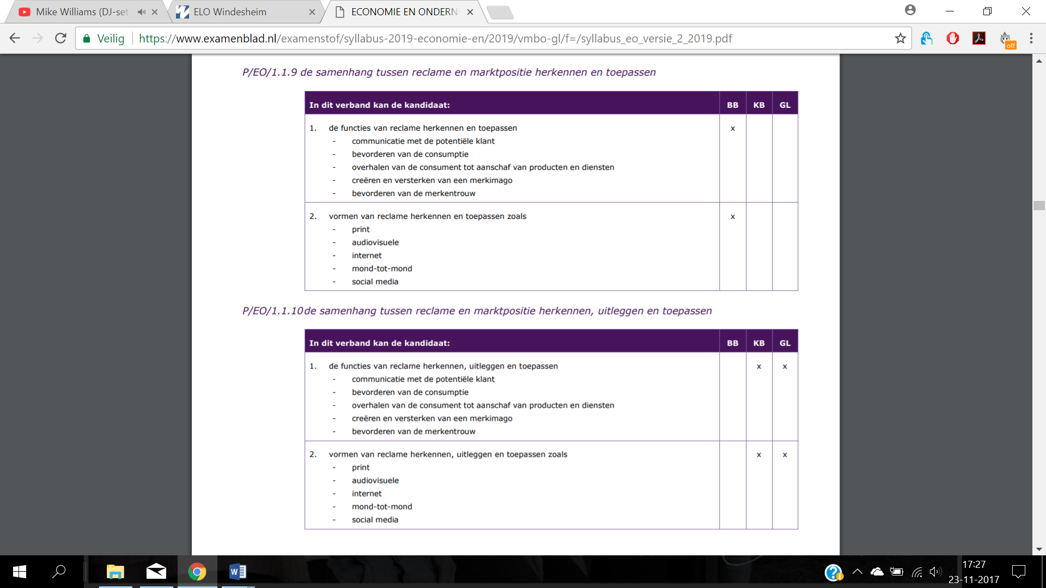

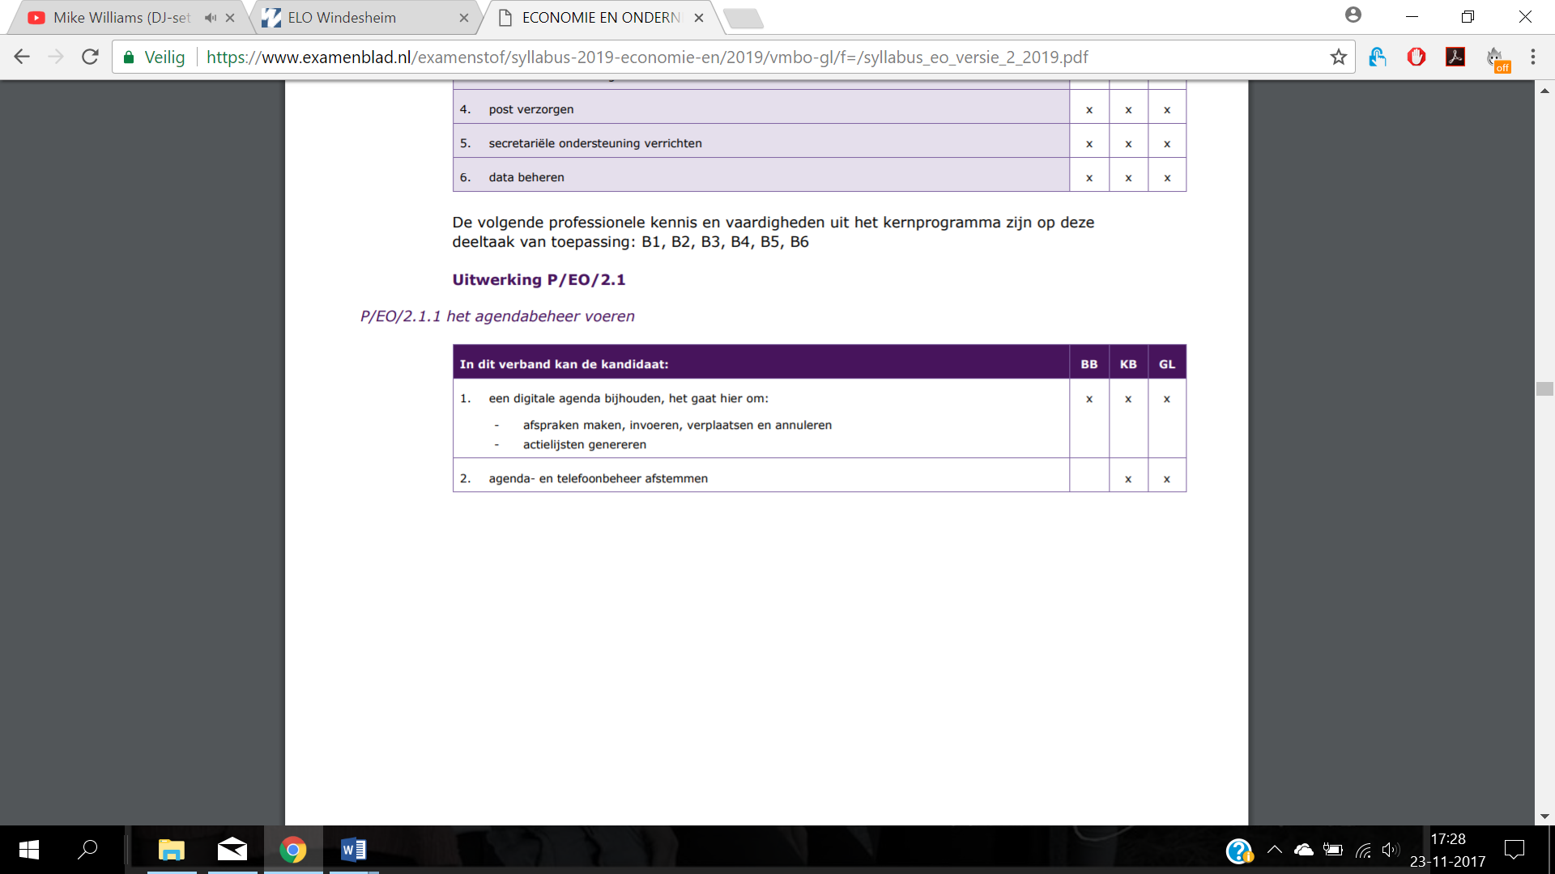

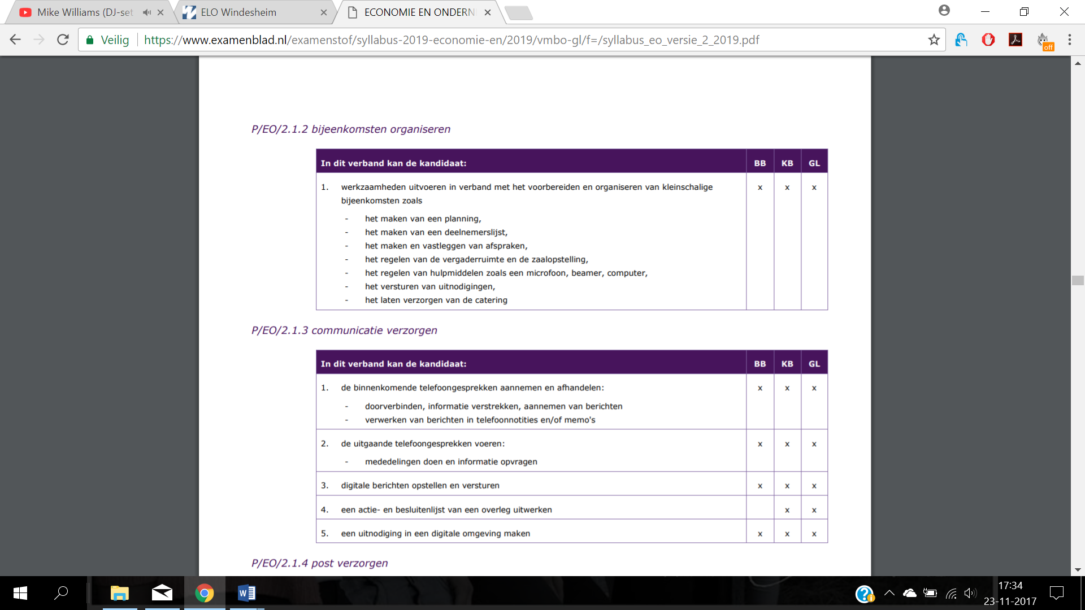

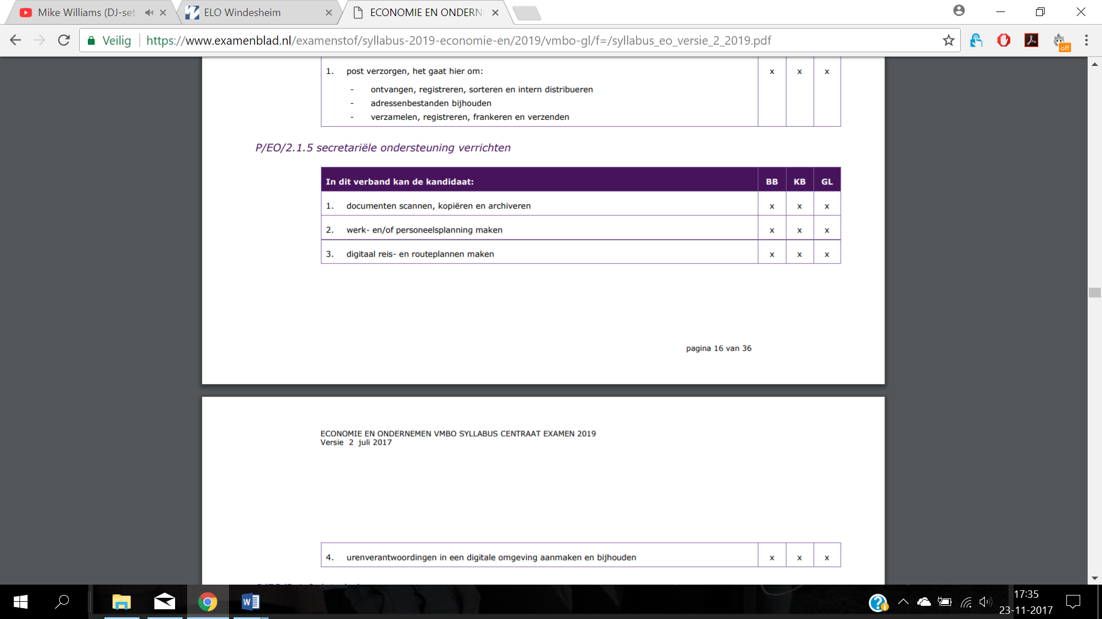

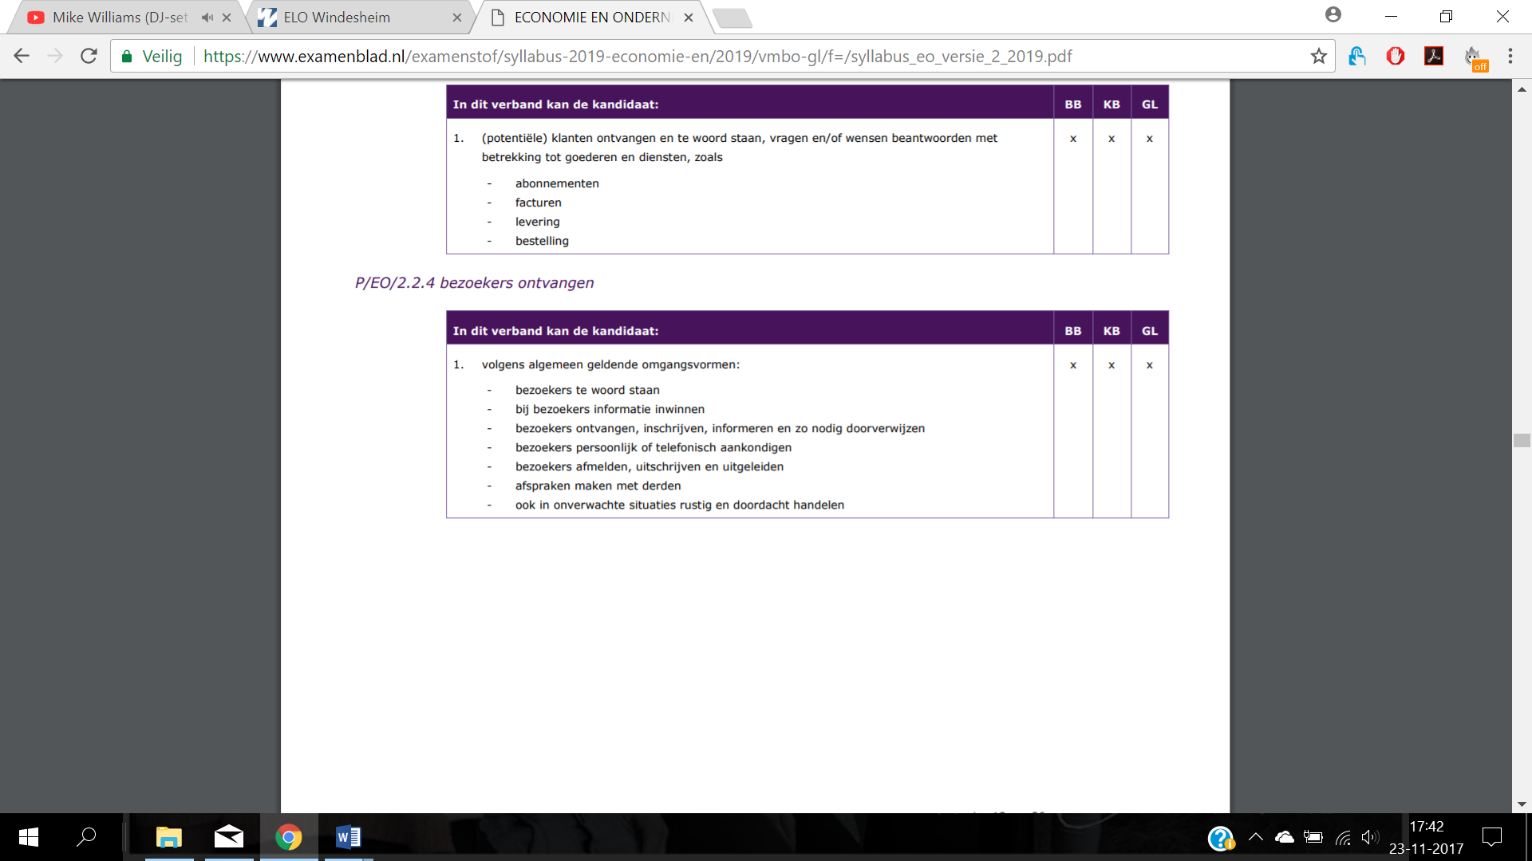

(College voor toetsen en examens, 2017)

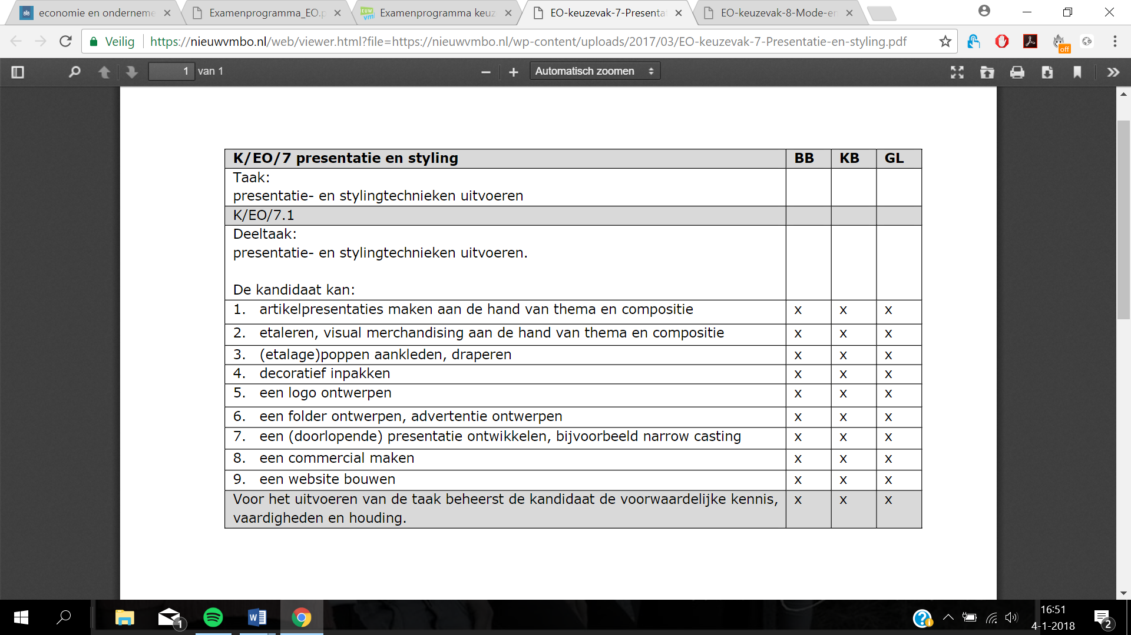

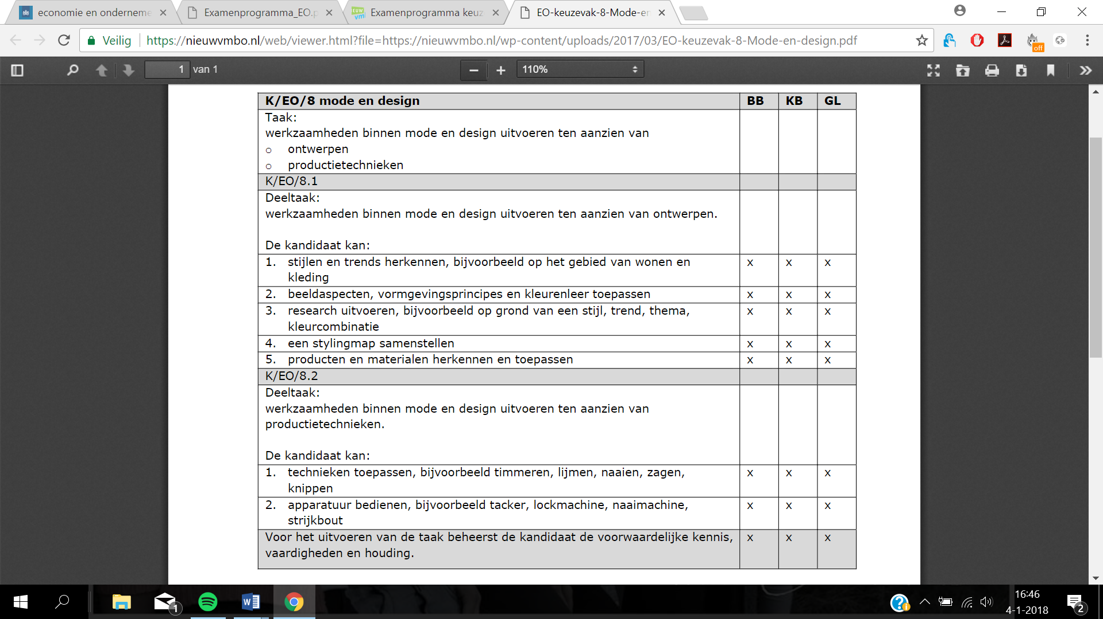

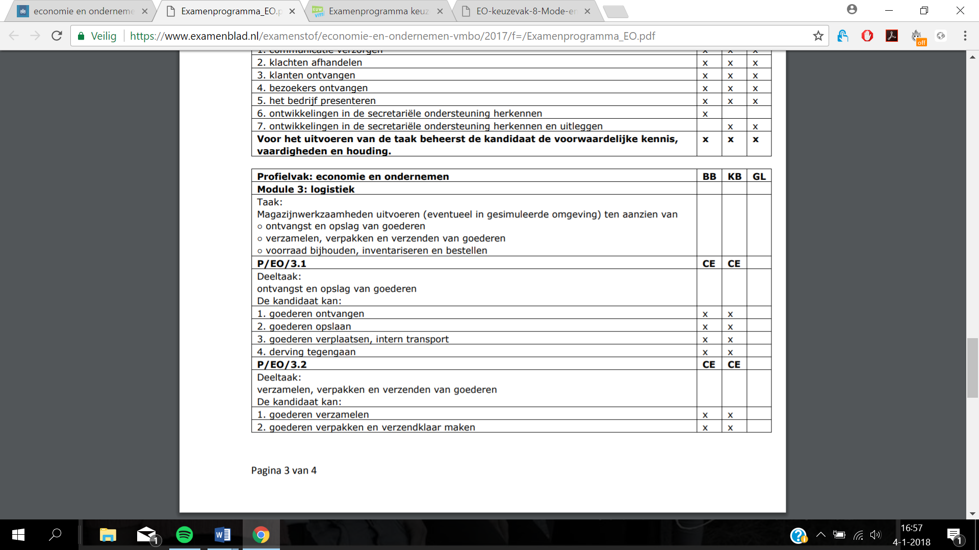

## (Nieuw vmbo, z.d.)

## De vier leerstijlen van Kolb

Elke leerling is anders. Elke leerling leert op een andere manier. Je hebt in het opzicht van de leercirkel van Kolb 4 soorten leerlingen namelijk:

* De beslisser;
* De doener;
* De denker;
* De bezinner/ de dromer;

Deze 4 leerstijlen zie je ook terug in dit project. Ik ga hieronder toelichten hoe je elke leerstijl terugziet.

De eerste leerstijl is de beslisser. De naam zegt het al; de beslisser durft beslissingen te nemen. Deze leerling koppelt de theorie graag aan de praktijk. In dit project doen we dit ook. De theorie in het boek gaan we in de praktijk brengen. Ze leren bijvoorbeeld hoe ze een nette e-mail moeten opstellen, nu moeten ze die e-mail ook daadwerkelijk versturen. Deze leerling leert het meeste onder begeleiding van een expert die een voorbeeld geeft. Als er wordt getwijfeld tussen verschillende opties in dit project dan kan de beslisser de doorbraak geven. Hij gaat doelgericht en planmatig aan het werk. In dit project moet de beslisser de theorie wel in de praktijk laten zien en zal hij erg doelgericht moeten werken. Dit moet de beslisser doen omdat we ook een duidelijk doel hebben, zoveel mogelijk geld ophalen voor het goede doel.

De tweede leerstijl is de doener. De doener houdt van aanpakken. Deze leerling staat open voor nieuwe taken. Dit is een actieve werkvorm waarbij ze actief bezig gaan. Deze leerling leert veel door praktisch bezig te zijn. De doener is niet bang om risico’s te nemen. De doener past goed in het verkoopteam van dit project. De leerlingen zullen dan achter de kraam moeten staan. Achter een kraam staan is een nieuwe situatie. De doener zal dan vooral praktisch bezig zijn en zal achter de kraam kunnen experimenteren welke aanpak werkt en welke minder goed werkt. De doener vertrouwt op andermans informatie. Zo maakt het presentatieteam een PowerPointpresentatie de doener zal op deze informatie vertrouwen. De doener zal goed op zijn plek zijn in het verkoopteam.

De derde leerstijl is de denker. We hebben leerlingen die beslissingen willen nemen, leerlingen die risico’s willen nemen en nieuwe uitdagingen willen aangaan. We hebben ook leerlingen nodig die de logica en verbanden gaan leggen in dit project. Deze leerling onderzoekt graag de achtergronden. Deze leerling zien we vooral terug bij de voorbereiden van de kraam. Deze leerling gaat kijken wat logisch is. De marketing is gericht op docenten, deze leerling zal onderzoeken welke marketing dan effectief werkt. Voor deze leerling zijn de ideeën die we over de kraam hebben net zo belangrijk als de uitvoering ervan. Deze leerling zal dus goed van pas komen bij de voorbereiden. Deze leerstijl zorgt ervoor dat alles goed is voorbereid en dat iedereen er in de praktijk klaar voor is. Deze leerling is minder goed in het praktiseren van kennis. De doeners kunnen de denker weer helpen bij het praktiseren van de kennis en de denker kan de doeners helpen bij het bedenken van ideeën. Op deze manier hoop ik dat de leerlingen elkaar goed aanvullen in dit project en dat ze samen werken.

Tot slot hebben we de leerstijl de bezinner. De bezinner is creatief. Deze leerling heeft de ruimte nodig om creatieve ideeën te bedenken. De kraam moet versierd worden, er moeten flyers gemaakt worden. De bezinner kan de ideeën van de denker aanvullen met creativiteit. De denker kan erg goede ideeën hebben voor een flyer. De denker zal eerder met de praktische informatie van de flyer komen, de bezinner kan deze flyer dan mooi opmaken. De bezinners wil ik graag de taak geven om de kraam aan te kleden en de opmaak voor de flyers te maken.

Hierboven heb ik alle leerstijlen uitgewerkt. Zoals je kan zien hebben de verschillende leerstijlen elkaar nodig. Je kan erg creatief zijn maar er moet ook logica in zitten. We hebben ook mensen nodig die niet bang zijn om risico’s te nemen door achter de kraam te gaan staan. We hebben ook de beslisser die beslissingen kan maken over dilemma’s die andere leerstijlen hebben. Op deze manier hebben we alle leerstijlen nodig en vullen we elkaar goed aan. Ik hoop dat de leerlingen zich prettig voelen bij hun taak en dat ze de taak met veel plezier uitvoeren. (Ik leer in beelden, 2013)

## Leren in 5 dimensies

Hoe leren de leerlingen in dit project? De leerlingen leren in de 5 dimensies van Marzano. Marzano heeft dit model geschreven als praktijkvertaler. Het zijn geen 5 verschillende dimensies ze staan met elkaar in verband. Ik ga per dimensies uitwerken hoe je het terug ziet in het project. (Marzano & Miedema, 2013)

### Dimensie 1: Motivatie

Dimensie 1 draait om de motivatie van de leerlingen. Ik wil de leerlingen stimuleren door te benadrukken dat het project in de praktijk word uitgevoerd. Daarnaast wil ik een positieve houding ten opzichte van de opdracht creëren. (Marzano & Miedema, 2013) Dat wil ik doen door ze de waarde van het project te laten inzien. Ik wil de leerlingen laten zien waar we het voor doen, namelijk voor een skillcenter in Gambia. Ik hoop dat de leerlingen zich daarvoor willen inzetten.

Het is ook belangrijk om de leerlingen eigen verantwoordelijkheid te geven. Zo bevorder je de betrokkenheid van de leerlingen bij het eigen leren. (Marzano & Miedema, 2013) Met dit project geef je de leerlingen allemaal een duidelijk taak, bij die taak hoort een duidelijke verantwoordelijkheid. Het decoratieteam moet bijvoorbeeld zorgen dat de kraam klaar is op de gewenste tijd en datum. Als docent kan je een coachende rol innemen. De leerlingen moeten het vooral zelf gaan doen!

Je gaat verschillende teams maken, de docent beslist welke leerlingen er in een team zitten. Laat de leerlingen iets doen waar ze goed in zijn. Het gevolg zal zijn dat de leerlingen kunnen voortbouwen op hun eigen interesses en sterke kanten. Ga als docent ook na of ze echt kracht putten uit de taak die ze uitvoeren. (Marzano & Miedema, 2013) Ik ga deze theorie in de praktijk gebruiken door de leerlingen bij een groepje in te delen waar ze erg goed in zijn. Zijn ze creatief dan mogen ze bij het decoratie team. Zijn er leerlingen technisch dan mogen ze bij het verkoopteam.

Dit zijn een paar manieren waarop ik dimensie 1 ga uitwerken in de praktijk. Als je een andere groep hebt dan kan je dit ook erg goed toepassen. Als docent moet je ervoor zorgen dat je een veilig klassenklimaat hebt gecreëerd.

### Dimensie 2: nieuwe kennis verwerven en integreren

Deze dimensie laat zien hoe het aanleren van inhoudelijke kennis en vaardigheden van elkaar verschilt. Dit project is een onderdeel van economie en ondernemen. Kennis en vaardigheden die ze bij E&O leren komen terug in het project, wat deze kennis en vaardigheden zijn kan je lezen bij het kopje exameneisen. Het is de bedoeling dat leerlingen vooral met deze doelen bezig zijn.

Bij het uitvoeren van leerwerktaken lopen *denken* en *doen* vaak door elkaar heen. Door dit project zullen de leerlingen feitelijke kennis moeten omzetten in vaardigheden. De leerlingen hebben al eerder geleerd hoe ze bijvoorbeeld een digitaal bericht opstellen en versturen. Met het project moet ze deze kennis toepassen in de praktijk. Met dit project hoop ik dat deze kennis een vaardigheid wordt. Ik hoop dat ze straks hebben aangeleerd hoe je een digitaal bericht opstelt en verstuurd. Een vaardigheid leer je namelijk door te oefenen en te oefenen. Dit project bestaat vooral uit oefenen. De leerlingen hebben een bepaalde voorkennis nodig. (Die kan je lezen in de docenten handleiding) De kennis die de leerlingen eerder hebben verworven bij E&O moet nu geïntegreerd worden. (Marzano & Miedema, 2013)

### Dimensie 3: Bestaande kennis verbreden en verdiepen.

Dimensie 2 ging om de verworven informatie en de integratie ervan. In dimensie 3 gaan we deze kennis verbreden en verdiepen. Dit project kan je doen in je klas als je wilt dat je leerlingen met kennis van E&O aan de slag gaan. (De kennis die bij de exameneisen staan) Wat er met dit project ontstaat is een activerende leertaak. Het project is namelijk een gestructureerde opdracht die een beroep doet op het expliciet en bewust inzetten van denkvaardigheden. Dit project vergt meer van leerlingen dan alleen vragen beantwoorden. De leerlingen moeten bijvoorbeeld zelf bedenken dat het handig is om een E-mail te sturen. Deze E-mail kunnen ze dan wel versturen met de kennis die ze hebben opgedaan. Bij een activerende leertaak hoort een presentatieopdracht. (Marzano & Miedema, 2013) Daarom sluit ik dit project af met een presentatie.

### Dimensie 4: Het toepassen van kennis in levensechte situaties

Bij dimensie 4 gaat het om betekenisvol leren. Het doel van leerstof is dat je het in de praktijk kan toepassen. Vaak krijg je als docent de vraag: “Waarom moeten we dit leren?” De leerlingen raken ook gemotiveerd door de toepasbaarheid van de leerstof. Ik heb er daarom voor gekozen om de leerlingen een evenement te laten maken wat ze ook echt kunnen uitvoeren. Ik had ook de keuze kunnen maken om de leerlingen een fictief evenement te laten organiseren, ik dacht zelf dat ze hier meer waarde aan zouden hechten. Als ze nu hun taak goed uitvoeren zullen ze dat ook zelf terugzien bij de Gambia kraam. Ik probeer op deze manier waarde toe te voegen aan de leerwerktaak, waarde die ook betekenis heeft voor de leerlingen. Daarom heb ik gekozen voor een uitvoerbare Gambia kraam, de leerlingen vinden het van betekenis want straks gaan een aantal docenten en leerlingen naar Gambia om te helpen met het skillcenter. Het is ook betekenisvol voor de leerlingen omdat ze vaardigheden leren die ze in de toekomst ook nodig hebben. Bij bijna elk beroep moet je wel E-mails versturen en afspraken maken. Levensechter kan ik het project niet maken. De kraam wordt namelijk op 14 december uitgevoerd, we zullen dan ook zien welk resultaat er was. (Marzano & Miedema, 2013)

### Dimensie 5: reflectie

Wat belangrijk is als de leerlingen willen leren dan is dit de reflectie. Leerlingen leren om eigen eisen te stellen aan hun denken. Ik laat de leerlingen bewust reflecteren in de presentatie. Een eis van de presentatie is ook dat ze reflecteren op het samenwerken, proces en wat ze hebben geleerd. In de lessen zelf probeer ik de leerlingen te laten reflecteren op het gebied van kritisch denken. Je stelt de leerlingen dan vragen waardoor je ze dwing om kritisch te denken. Je kan ze vragen stellen zoals: Ben je duidelijk? Snappen andere leerlingen wat je bedoelt? Heb jij je best gedaan voor je taak? Verder zal een groot deel van de reflectie plaatsvinden tijdens de eindpresentatie. Dat is ook een reden dat je het kopje reflecteren terugziet in de toet matrijs. (Marzano & Miedema, 2013)

## Samenwerkend leren

In mijn meesterstuk moeten de leerlingen veel samenwerken. Ze moeten in hun teams en als teams onderling samenwerken. Ik heb hier onder andere voor gekozen op basis van de 21st century skills. (SLO, 2017) Maar ook op basis van het boek *Effectief leren* van Ebbens en Ettekoven.

Samenwerken is wat anders dan samenwerkend leren. Ik gezorgd dat de leerlingen samenwerkend aan het leren zijn. Dit heb ik gedaan doordat de leerlingen afhankelijk zijn van elkaar. Je vindt die afhankelijkheid een aantal keer terug in het verslag. Ik verwijs de teams ook naar andere teams. We hebben elkaar nodig voor een succesvolle kraam.

Vervolgens heb ik de leerlingen verantwoordelijk gemaakt. Ik benoem duidelijk de verantwoordelijkheid van alle teams. In de uitvoering van het meesterstuk ga ik de verantwoordelijkheid ook bij de leerlingen neerleggen. Ik moet voorkomen dat ik in de ouder positie sta en het kind wil redden, zoals dat wordt beschreven in de transactionele analyse. (Berne, 2016)

De leerlingen zijn ook individueel aanspreekbaar. De leerlingen krijgen allemaal een individueel cijfer voor de inzet omdat ik het belangrijk vind dat alle leerlingen verantwoordelijk zijn voor de taken, als er een leerling is die niet goed meewerkt aan de taken dan kan ik de leerling hier persoonlijk aanspreken zonder dat de groep hieronder lijdt.

Tot slot moeten ze in de eindpresentatie ook reflecteren op de samenwerking. Als ze gaan reflecteren dan leren zie hiervan en dan kunnen ze het groepsproces verbeteren voor de toekomst. (Ebbens & Ettekoven, 2013)

## 21st century skills

In mijn meesterstuk verwijs ik ook naar de 21st century skills. Ik heb geprobeerd om verschillende vaardigheden toe te passen in mijn meesterstuk.

Ik heb gewerkt aan de vaardigheid kritisch denken. Dit heb ik gedaan door de leerlingen goed te laten kijken naar het eigen proces. In de opdrachten worden ze ook gedwongen om kritisch te kijken naar zichzelf. Ze moeten een aantal antwoorden ook beargumenteren dit bevordert het kritisch denken omdat ze dan niet zomaar een antwoord kunnen invullen. (SLO, 2017)

Vervolgens zijn de leerlingen ook bezig met creatief denken. Ik heb de leerlingen doelen en verantwoordelijkheden gegeven. Ze zijn zelf vrij om te beslissen hoe ze daaraan gaan voldoen. Ook laat ik de leerlingen veel dingen zelf onderzoeken. Als leerlingen niet weten wat een checklist is bijvoorbeeld dan reik ik de leerlingen een bron aan, maar vervolgens moeten ze wel zelf onderzoeken wat het precies is. (SLO, 2017)

Daarnaast zijn de leerlingen ook bezig met zelfregulering. Ze moeten zelfstandig handelen en daar hun verantwoordelijkheden voor nemen. Ze moeten zich tijdens de vergadering verantwoorden voor de handelingen. Deze handelingen hebben ze zelf bedacht, dus de leerlingen nemen het heft zelf in handen. Wel onder begeleiding van een docent maar ze werken aan de vaardigheid zelfregulering. (SLO, 2017)

Verder zijn leerlingen ook bezig met sociale en culturele vaardigheden. Bij mij in de les zijn niet veel etnische verschillen. Wel verschillenen alle individuen van elkaar. Ze zijn op cultureel gebied niet heel actief bezig met de vaardigheden. De leerlingen moeten wel begrip en respect hebben voor andere leerlingen. Ze moeten luisteren naar elkaars meningen en dat moeten ze accepteren. (SLO, 2017)

De leerlingen zijn ook bezig met het samenwerken. Ze maken de opdrachten in teams. Voor meer verdieping in samenwerken wil ik je verwijzen naar het kopje samenwerkend leren op pagina 12.

Vervolgens zijn de leerlingen ook bezig met de vaardigheid communiceren. De leerlingen moeten een kraam oprichten en geld ophalen voor het goede doel. De leerlingen moeten ICT-middelen gebruiken om bekendheid te krijgen voor de kraam. De leerlingen moeten E-mailtjes versturen. Het verkoopteam moet mensen aanspreken en doelgericht vragen of ze geldbonnetjes willen afstaan aan het goede doel. (SLO, 2017)

Daarnaast zijn de leerlingen ook bezig met ICT-basisvaardigheden. Ze moeten informatie opzoeken op de computer, ze moeten een presentatie maken, ze moeten dingen ontwerpen op de computer. (SLO, 2017)

## Differentiatie

In dit meesterstuk wordt omgegaan met verschillen. Iedereen gaat met een bepaalde taak bezig. Dit kan een taak zijn waar ze al erg goed in zijn en waarbij ze hun talenten nog verder ontwikkelen, maar het kan ook een taak zijn waar ze minder goed in zijn en waar ze zich verder in verdiepen.

Ik maak gebruik van divergente differentiatie want de taken van de leerlingen verschillen op basis van de vak inhoud. De taken verschillen van elkaar doordat de leerlingen bij elke taak met verschillende kennis en vaardigheden bezig zijn. Ik vraag me af welke stof relevant is voor de leerlingen. (Geerts & van Kralingen, 2014) Ook probeer ik de leerlingen te motiveren door ze een taak te laten uitvoeren die goed bij zijn eigen kwaliteiten past. (Marzano & Miedema, 2013)

Tijdens de opdrachten kunnen de leerlingen elkaar helpen. Bijvoorbeeld: Het presentatieteam heeft een leerling die heel handig is met PowerPoint maar ook een leerling die hier niet goed mee over weg kan. De leerling die handig is met PowerPoint kan dan de andere leerling helpen, op deze manier zijn ze allebei op een heel ander niveau bezig met de kennis en de leerstof.

## Taxonomie van Bloom

Mijn meesterstuk is ook gebaseerd op de taxonomie van Bloom. Deze taxonomie wordt ook vaak in toetsen toegepast. Ik heb geen toets in mijn meesterstuk maar ik heb wel rekening gehouden met deze taxonomie.

Mijn meesterstuk is vooral bedoeld om bestaande kennis toe te passen. Maar ook komt een stuk analyseren aanbod. Zo moeten de leerlingen in de eindpresentatie laten zien dat ze dit kunnen. Ze moeten bijvoorbeeld kijken naar de samenwerking. Ze moeten hun mening geven over de samenwerking. Die mening moeten ze beargumenteren. Ze moeten daarna analyseren hoe het komt dat de samenwerking op een bepaalde manier gaat. Dit is het onderdeel analyseren en evalueren van de taxonomie van Bloom.

Daarnaast staat dit project in het teken van creëren. In principe moeten de leerlingen hun eigen opdrachten creëren. Ik geef de leerlingen een aantal opdrachten maar deze opdrachten leiden er hopelijk toe dat ze zelf goede ideeën en plannen creëren.

Ook bij de leerdoelen zie je Bloom terug. In de leerdoelen wordt vaak gewezen op kennis die moet worden toegepast of opdrachten die geëvalueerd worden. (SLO, 2014)

## Goede doel

De leerlingen gaan zich ook inzetten voor het goede doel. Ik vind dit persoonlijk belangrijk zodat de leerlingen zich inzetten voor andere mensen. Wij hebben het in Nederland over het algemeen heel erg goed, ik hoop dat de leerlingen dit weten te waarderen.

Natuurlijk kan je veel meer redenen bedenken waarom je vind dat leerlingen zich in moeten zetten voor het goede doel. Een reden kan zijn dat ze zich bewust worden van de eigen rijkdom. Verder kan je als docent nog persoonlijke redenen hebben waarom je het goed vindt dat leerlingen zich inzetten voor de medemens.

Ik vind dat de leerlingen iets goeds doen voor de maatschappij als ze zich ergens voor inzetten. Ze maken de maatschappij weer iets beter.

Leerlingen komen in aanraking met een kant van de maatschappij waar ze normaal niet mee in aanraking komen. Leerlingen leren burgerschapsvaardigheden. Als de leerlingen zich vrijwillig in zetten voor een ander dan leveren ze weer een zinvolle bijdrage aan de samenleving. (LLTB, z.d.)

## Conclusie

Ik heb verschillende literatuur toegepast in mijn meesterstuk. In de docentenhandleiding zal je ook nog verschillende verwijzingen naar de literatuur vinden. Er is nog veel meer literatuur te vinden en misschien wel toe te passen, maar ik heb mijn meesterstuk vooral op basis van deze literatuur vormgegeven.

# Bibliografie

Berne, E. (2016). *Games people play.* London, Verenigd Koningkrijk: Penguin books.

College van toetsen en examens. (2017, Juli). *economie en ondernemen vmbo, syllabus centraal examen 2019*. Retrieved november 21, 2017, from Examenblad: https://www.examenblad.nl/examenstof/syllabus-2019-economie-en/2019/vmbo-gl/f=/syllabus_eo_versie_2_2019.pdf

Dekker, S. (2014, December 15). Fundamenteel vmbo. Den Haag, Zuid Holland, Nederland. Retrieved November 14, 2017, from Rijksoverheid.

Ebbens, S., & Ettekoven, S. (2013). *Effectief leren* (3e ed.). Groningen/Houten: Noordhoff Uitgevers.

Geerts, W., & van Kralingen, R. (2014). *Handboek voor Leraren.* Bussum: uitgeverij coutinho.

Ik leer in beelden. (2013, Maart 10). *De leerstijlen van Kolb*. Retrieved December 8, 2017, from Ik leer in beelden: http://www.ikleerinbeelden.nl/op-school/beelddenken-leren/leerstijlen/de-leerstijlen-van-kolb/

LLTB. (z.d.). *Waarom een maatschappelijke stage?* Retrieved Januari 9, 2018, from llbt anders durven doen: https://www.lltb.nl/website/actueel/dossiers/waarom-een-maatschappelijke-stage

Marzano, R., & Miedema, W. (2013). *Leren in 5 dimensies.* Assen: Van Gircum.

Nieuw vmbo. (z.d.). *Leerwegen vmbo.* Retrieved November 14, 2017, from Nieuw vmbo: https://nieuwvmbo.nl/vernieuwing-vmbo/leerwegen-vmbo/

SLO. (2014, Oktober 29). *Taxonomie van Bloom*. Retrieved Januari 5, 2018, from SLO hogere denkvaardigheden: http://hogeredenkvaardigheden.slo.nl/taxonomie-van-bloom

SLO. (2017, December 15). *21e eeuwse vaardigheden*. Retrieved Januari 4, 2018, from SLO curriculum van de toekomst: http://curriculumvandetoekomst.slo.nl/21e-eeuwse-vaardigheden

Van Lodenstein. (2016). *Leerlingkenmerken vmbo, havo en vwo.* Retrieved 10 23, 2017, from Van Lodenstein: http://vanlodenstein.nl/wp-content/uploads/2016/07/leerlingkenmerken-webversie.pdf